全国2008年10月高等教育自学考试
工程经济试题
课程代码：02194
一、单项选择题（本大题共20小题，每小题1分，共20分）
1．专有技术、专利权、商标权、著作权等属于()
A.固定资产
B.无形资产
C.流动资产
D.递延资产
2．企业销售产品和提供劳务中所产生的各项费用称为()
A.管理费用
B.制造费用
C.销售费用
D.财务费用
3．当产品的市场价格不能反映项目的真实投入和产出时，要进行工程经济分析，需要采用
()[[微信公众号：ikaoti]
A.不变价格
B.可变价格
C.影子价格
D.现行市场价格
4．经济效益的表达形式为()
A.经济效益=有用成果÷劳动耗费
B.经济效益=有用成果+劳动耗费
C.经济效益=有用成果×劳动耗费
D.经济效益=劳动耗费－有用成果
5．满足需要上的可比不包括()
A.产量可比
B.质量可比
C.品种可比
D.价格可比
6．在资金等值计算的基本公式中，已知P求A的利率系数公式是()
A.（1+i）^{n}
B. HYPERLINK "http://zk.ikaoti.cn/zikao.htm" EMBED Equation.3 \* MERGEFORMAT $\frac{i}{(1+i)−1}$
C. HYPERLINK "http://zk.ikaoti.cn/zikao.htm" EMBED Equation.3 \* MERGEFORMAT $\frac{i(1+i)^{n}}{(1+i)^{n}−1}$
D. HYPERLINK "http://zk.ikaoti.cn/zikao.htm" EMBED Equation.3 \* MERGEFORMAT $\frac{(1+i)^{n}−1}{i(1+i)^{n}}$
7．当计算出方案投资回收期P_{t}小于或等于行业基准投资回收期P_{c}时，表明()
A.方案可取
B.方案不可取
C.方案需要修改
D.方案不确定
8．差额投资内部收益率大于基准收益率时，则()
A.投资额小的方案可行
B.投资额大的方案不可行
C.投资额小的方案较优
D.投资额大的方案较优
9．盈亏平衡点越低，表明项目()
A.适应市场变化能力越强
B.适应市场变化能力较差
C.适应市场变化能力一般
D.适应市场变化能力越弱
10．在工程建设项目的经济评价中，反映项目计算期内各年的利润总额、所得税及税后利润的分配情况的财务报表，称为()
A.现金流量表
B.损益表
C.资产负债表
D.资金来源与运用表
11．预测模型根据其技术划分为三类，一般用作定量预测的是()
A.数学模型
B.实物模型
C.图形模型
D.文字模型
12．项目达到设计生产能力后的一个正常生产年份的年利税总额或项目生产期内的年平均利税总额与项目总投资的比率，称为()
A.投资利润率
B.投资利税率
C.成本利润率
D.资本金利润率
13．尚处于理论研究或实验研究阶段的新产品称为()
A.实验室新产品
B.试销新产品
C.试制新产品
D.正式生产新产品
14．价值工程的中心环节是()
A.价值分析[[微信公众号：ikaoti]
B.成本分析[本科目答案页面导航：http://zk.ikaoti.cn/zikao.htm]
C.质量分析
D.功能分析
15．在功能系统图中，作为目的的功能称为()
A.上位功能
B.下位功能
C.同位功能
D.异位功能
16．由于相同结构设备再生产价值的降低而产生原有设备价值的贬值，称为()
A.第Ⅰ种有形磨损
B.第Ⅱ种有形磨损
C.第Ⅰ种无形磨损
D.第Ⅱ种无形磨损
17．如果设备磨损是不可消除性的有形磨损，则相应的补偿方式应该是()
A.修理
B.现代化改装
C.更新
D.局部补偿
18．设备折旧率的大小主要取决于设备的()
A.净值
B.现值
C.原值
D.使用年限
19．产品生产过程中的成本控制，实际就是控制()
A.生产成本
B.固定成本
C.设计成本
D.研制成本
20．成本差异是实际成本与标准成本之间的差异额，如果实际成本超过标准成本，成本差异值为正数，称为()
A.顺差
B.零差
C.有利差异
D.不利差异
二、多项选择题（本大题共5小题，每小题2分，共10分）
在每小题列出的五个备选项中至少有两个是符合题目要求的，请将其代码填写在题后的
21．某人一次性购买住房，支出为P；一种方案是从第三年开始，每年出租住房，收益为A；第6年末再一次性售出住房，收益为F；另一种方案是不出租，在第3年末一次性售出，收益估计为G；则两种方案的现金流量图分别是（ ）
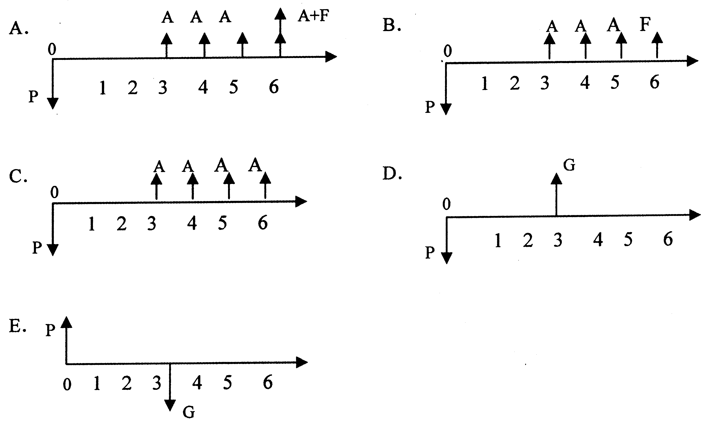
22．下列属于可行性研究的对象的有（ ）
A.新建的工业项目
B.改建的工业项目
C.扩建的工业项目
D.技术措施的应用
E．地区开发
23．创造技法中的智暴法与普通开会的区别在于（ ）
A.不批判别人的意见
B.欢迎自由奔放地提意见
C.希望提出大量方案
D.要求在改善和结合别人意见的基础上提方案
E．可以攻击别人的方案
24．设备现代化改装的基本方向包括（ ）
A.提高机械化和自动化水平
B.改善设备的技术特性
C.缩小设备的工艺范围
D.改善劳动条件和安全性
E．提高设备的精度
25．生产成本事前控制的工作内容包括（ ）[[微信公众号：ikaoti]
A.确定成本控制的对象
B.确定最佳作业方法
C.制定材料消耗标准或定额
D.确定材料单价和工资率
E．制定工时消耗标准或定额
三、填空题（本大题共6小题，每小题1分，共6分）
请在每小题的空格中填上正确答案。错填、不填均无分。
26.已知某企业上月的销售收入净额为16万元，扣除相关费用后利润总额达到6万元，该企业上月销售收入利润率为_____________。
27.根据工程经济分析的比较原理，对两个以上技术方案进行经济效益比较时，应遵循满足需要上可比、消耗费用上可比、_____________和时间上可比四个原则。
28.时间序列法就是从以往历年按_____________排列的数据中找出发展趋势，推算未来的情况。
29.投资利润率是指项目达到设计生产能力后的一个正常生产年份的年利润总额与________
的比率。
30.基点法对功能评分的要求很严格，只有在功能评分_____________的情况下，效果才会理想。
31.运用双倍余额递减法计算折旧额时，为使折旧总额分摊完，到一定年度之后，要改用_____________折旧法进行。
四、简答题（本大题共4小题，每小题6分，共24分）[最新年份咨询qq593777558]
32.简述产品成本的概念及构成。
33.为什么要考虑资金的时间价值？
34.简述线性盈亏平衡分析的基本原理。
35.简述设备的有形磨损和无形磨损的异同。
五、计算题（本大题共4小题，共30分）
（当计算结果不为整数时，保留小数点后两位）
下列参数供计算时参考[[微信公众号：ikaoti]
(F/P,8%,5)=1.469(P/F,8%,5)=0.6806(F/A,8%,5)=5.867(A/F,8%,5)=0.17046
(A/P,8%,5)=0.25046(P/A,8%,5)=3.993(F/P,8%,10)=2.159(P/F,8%,10)=0.4632
(F/A,8%,10)=14.487(A/F,8%,10)=0.06903(A/P,8%,10)=0.14903(P/A,8%,10)=6.710
(F/P,8%,1)=1.080(P/F,8%,1)=0.9259(F/A,8%,1)=1.000(A/F,8%,1)=1.000
36.（本题6分）一企业拟从银行一次性贷款投资新项目，年利率为8%，分两次偿还。第一次在贷款后第5年年末偿还300万元，第二次在第10年年末偿还600万元。
（1）该企业一次性贷款为多少万元？
（2）如果改为10年内每年年末等额偿还，每年又应偿还多少万元？
37．（本题10分）已知两个建厂方案，方案甲投资为1000万元，年经营成本280万元，方案乙投资为880万元，年经营成本300万元。如果基准收益率为8%，周期寿命均为10年，甲方案残值为400万元，乙方案残值为100万元，试用年费用法选择方案。
38．（本题7分）根据题38表中所列数据，若选C功能单元为基点，试用基点法计算各功能单元的无偏差影响价值系数和目标成本，并将计算结果填入题38表中。
功能单元 | 功能得分 | 目前成本/元 | 无偏差影响价值系数V_{i} | 目标成本C_{i}/元
A | 36 | 97
B | 43 | 130
C | 16 | 48
D | 5 | 25
合计 | 100 | 300
题38表
39．（本题7分）某厂生产甲产品800台，实际耗用直接材料6200公斤，材料实际价格为15元/公斤，产品直接材料的标准用量为8.5公斤/台，标准单价为14元/公斤，试求甲产品的直接材料成本差异，并说明是有利差异还是不利差异。
六、论述题（本大题10分）
40．概述工程项目的经济评价指标。[最新年份咨询qq593777558]

